Evaluación Bloque 3

Nombre del alumno: _____________________ Núm. de lista: _____
Grado: _________ Grupo: ___________ Fecha: _________________
Nombre del maestro: _______________________________________

- Subraya la palabra correcta que completa el enunciado.

La explicación de cómo es un objeto es una: adivinanza / descripción.

- ¿A quién puedes entrevistar para saber cómo eras de bebé?

a) Maestros b) Familiares c) Desconocidos

- Subraya los adjetivos en el enunciado.

Mi cara es redonda, mi cabello es largo y tengo ojos cafés.

- Escribe un enunciado para describir la imagen.
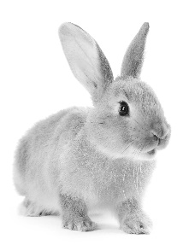
R. M. de color café,
El conejo es _________________________________
tiene orejas largas y patas cortas.
_____________________________________________

- Escribe dos palabras que conozcas para nombrar a las siguientes imágenes.
R. M.

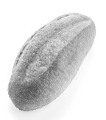 | Bolillo |  | Birote
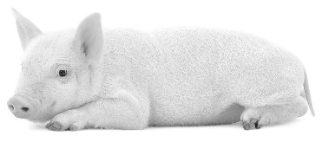 | Cochino |  | chancho

- Son palabras que se utilizan en un lugar determinado.

a) Adjetivos b) Regionalismos c) Descripción

- Escribe qué quiere decir la siguiente expresión.
¡Hola! ¿Cómo estás?
¡Quiúbole! ¿Cómo andas?: ________________________________

- El título de un cuento es:

a) Mi comunidad b) Los tres cerditos c) Lava tus dientes

- Subraya la palabra correcta que completa el enunciado.

Los signos de admiración e interrogación indican la entonación / velocidad que debes usar al leer un cuento.

- Rodea en la sopa de letras los elementos del cuento: personajes, lugar, inicio, desarrollo y final.

P | E | R | S | O | N | A | J | E | S
R | G | I | L | Y | X | E | W | V | A
L | U | G | A | R | U | Q | S | E | T
K | F | O | T | M | F | I | N | A | L
L | I | N | I | C | I | O | J | Y | W
O | P | T | Q | E | L | A | M | L | E
D | E | S | A | R | R | O | L | L | O

